**职业规划与创业体验-选课学习步骤步骤**

**一、手机端“智慧职教icve”APP操作步骤：**

1.首先在手机上下载安装“**智慧职教icve**”APP

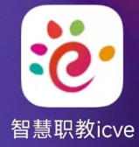

2.手机上打开“**智慧职教icve**”APP，输入账号密码登录

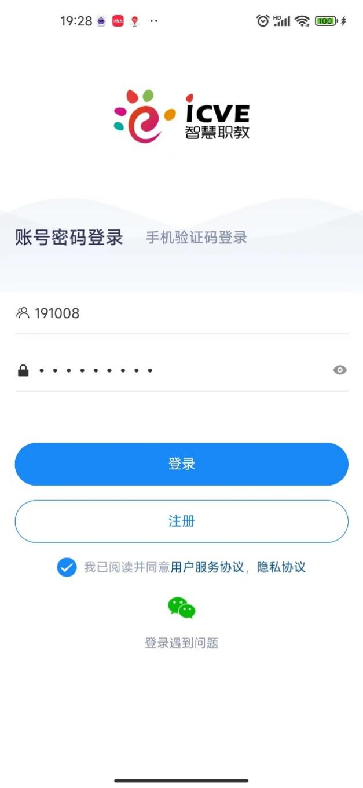

3.在“MOOC”标签页中，选择“所有课程”，在搜索框输入“职业规划”，下面会检索出“职业规划”相关的课程，选择“王培俊 安徽职业技术学院 第一十零期”，点击进入

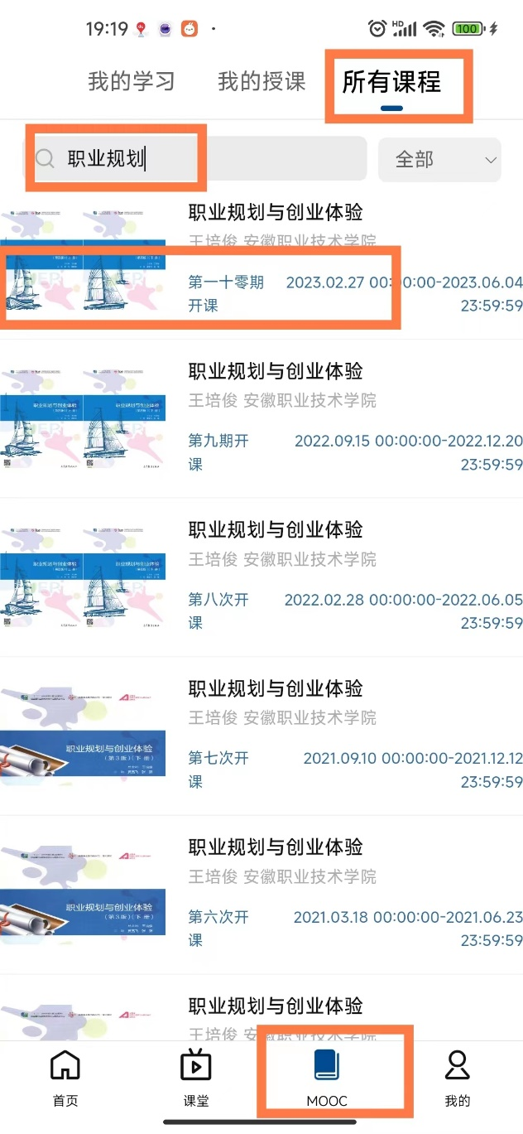

4.在“课程详情”界面，选择“加入学习”，即可完成选课

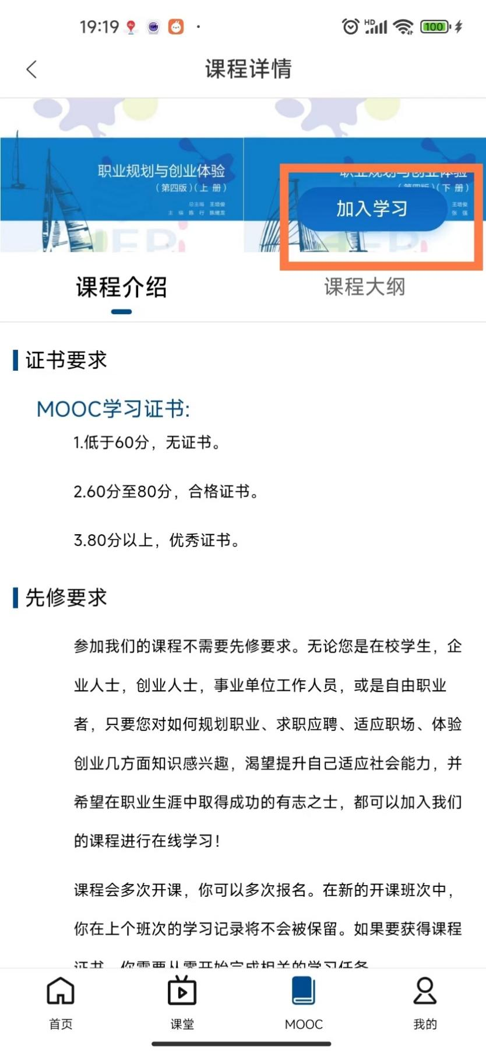

5.在“MOOC”标签页中，选择“我的学习”，可以看到已选课程，点击课程即可进行学习

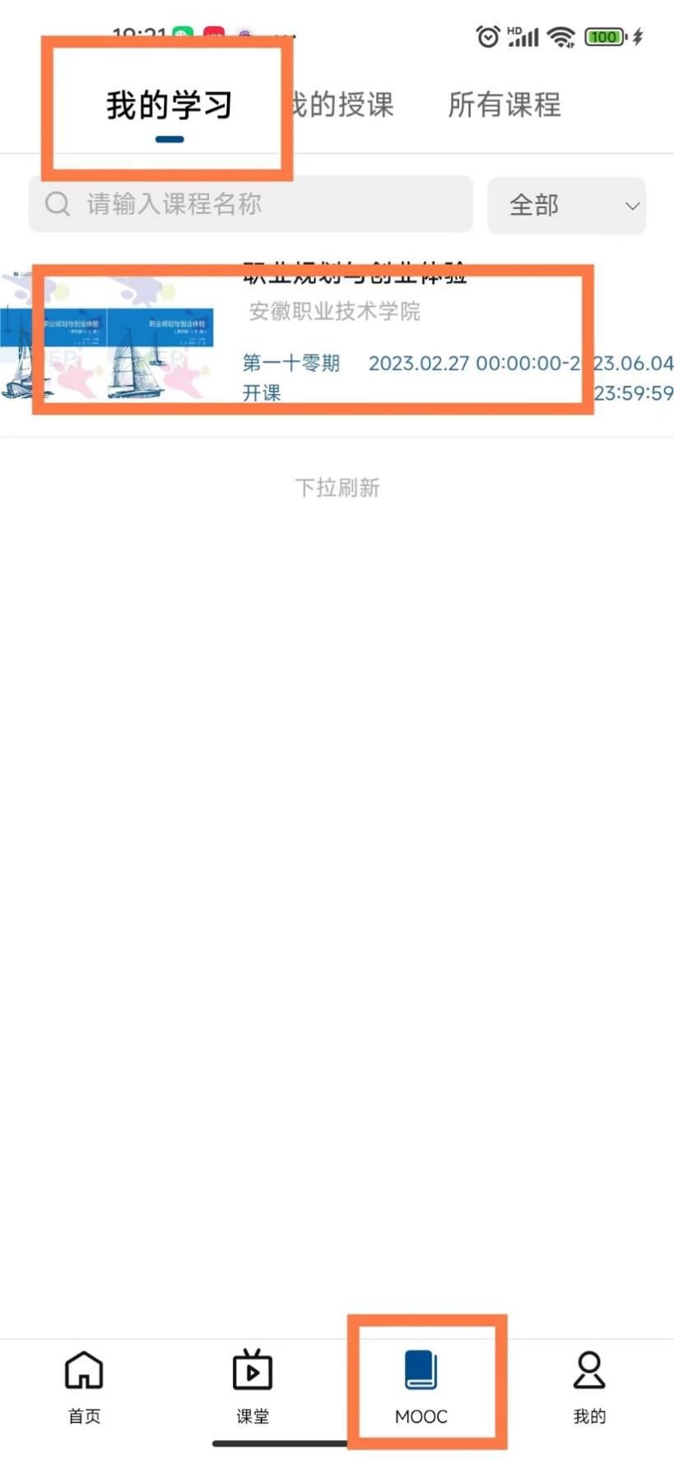

**二、手机端微信小程序操作步骤：**

1.在微信小程序中搜索“智慧职教MOOC”，点击“智慧职教MOOC”，进入MOOC平台：

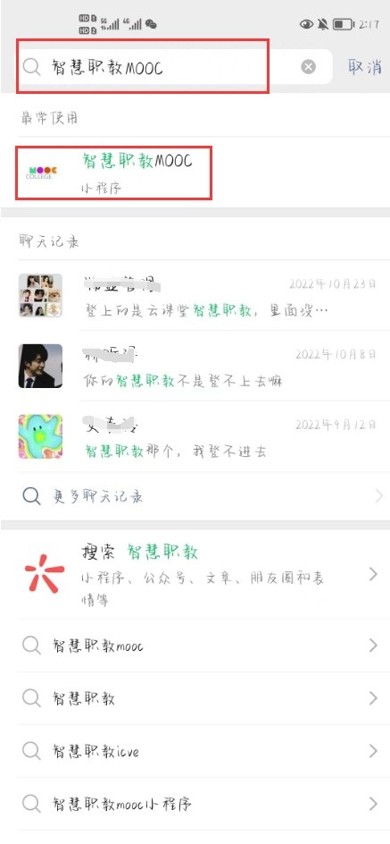

2.在MOOC平台搜索框输入“职业规划”，后面下拉菜单选择“即将开始”（注意：开课后下拉菜单选择“进行中”），即可以检索到“职业规划与创业体验”第十次开课信息，点击课程进入课程详情界面：

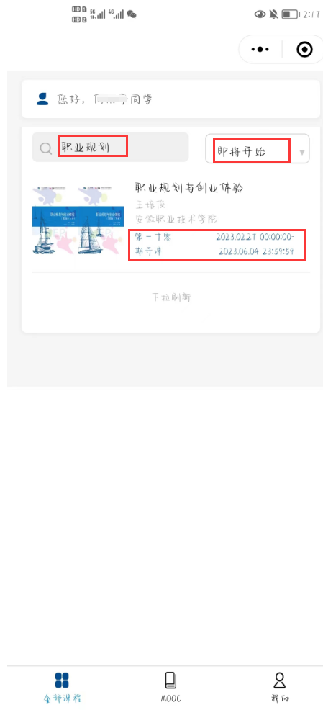

3.在课程详情界面点击“加入学习”，即完成选课：

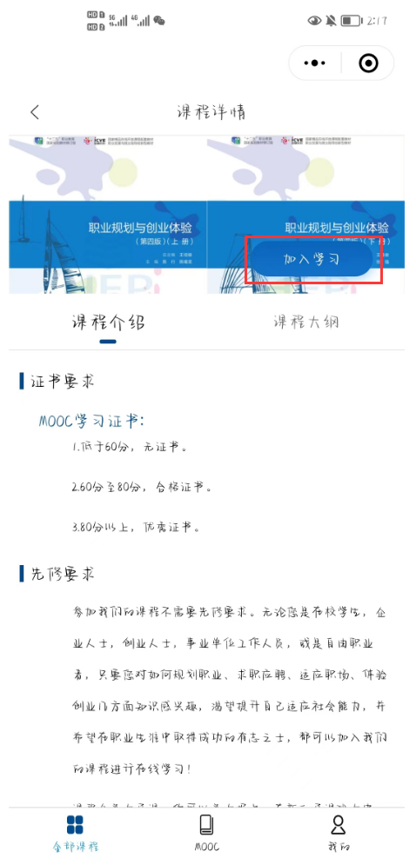



4.再点击“继续学习”，即可以在线学习课程：

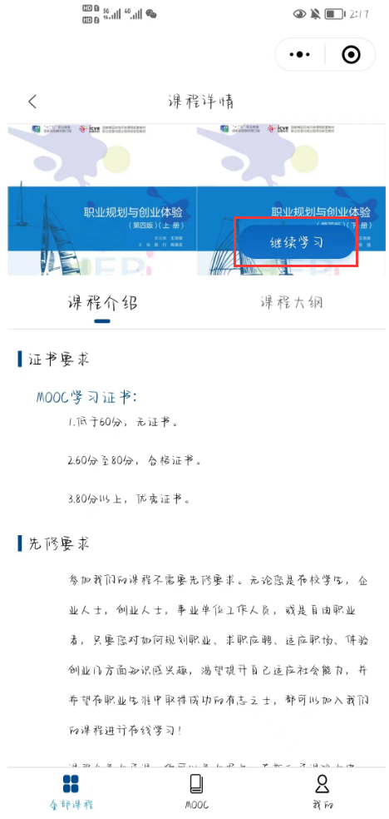

5.可以在“MOOC”中查看正在学习的课程，点击进入就可以学习：

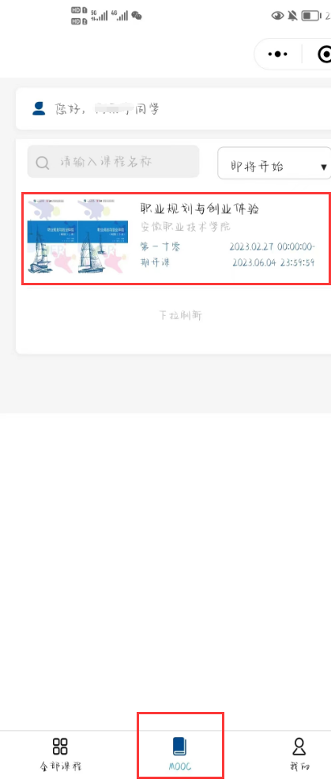

**三、电脑端操作步骤：**

1.用浏览器打开智慧职教网站（地址：https://www.icve.com.cn/）：

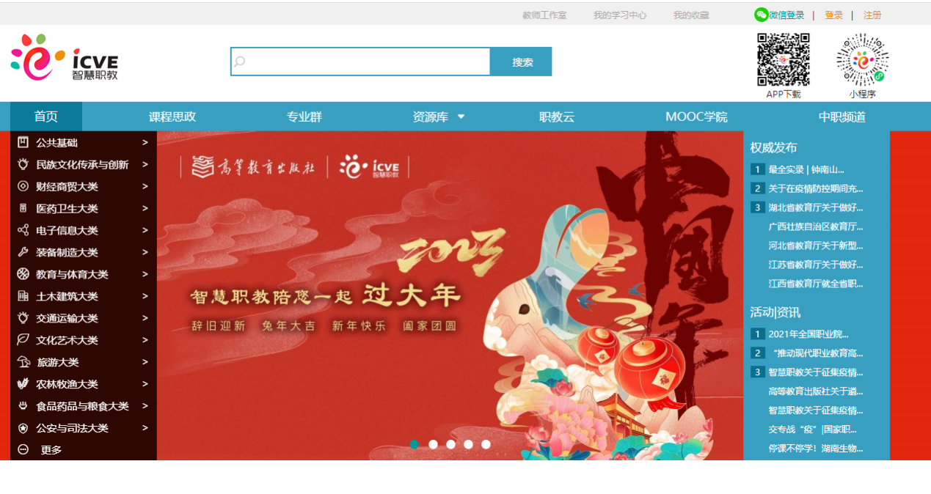

2.点击“MOOC学院”，打开MOOC平台：

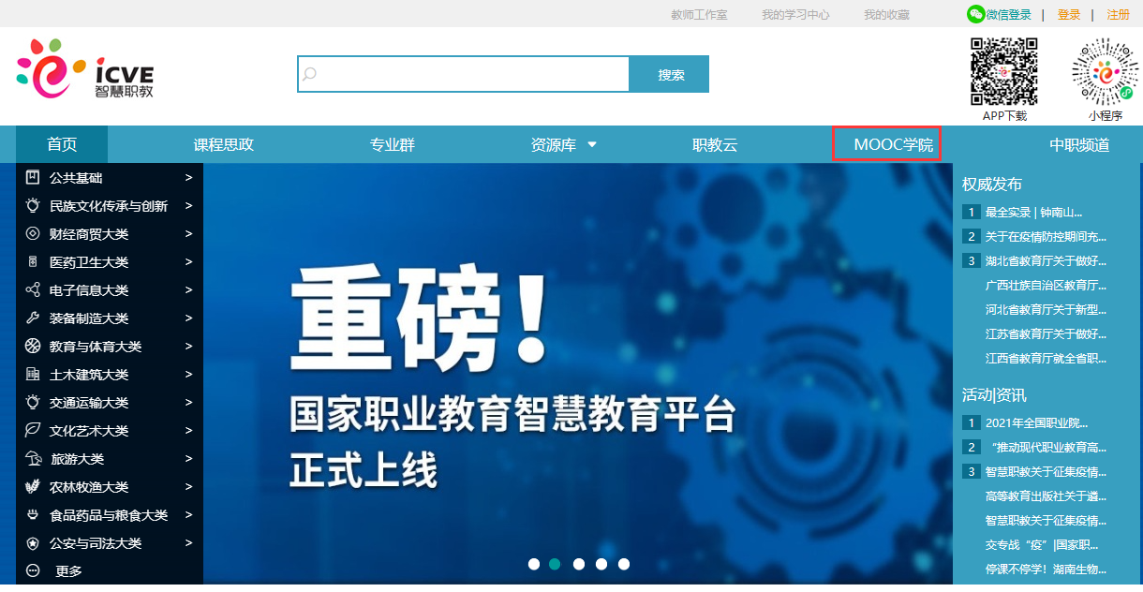

3.右侧点击“登录”，在新界面输入用户名、密码，并勾选“我已阅读并同意用户服务协议，隐私协议”，点击登录，进入平台。（注：没有mooc平台账号的学员，可以新注册或者用手机验证码登录）





4.在搜索框中输入“职业规划”，点击搜索：

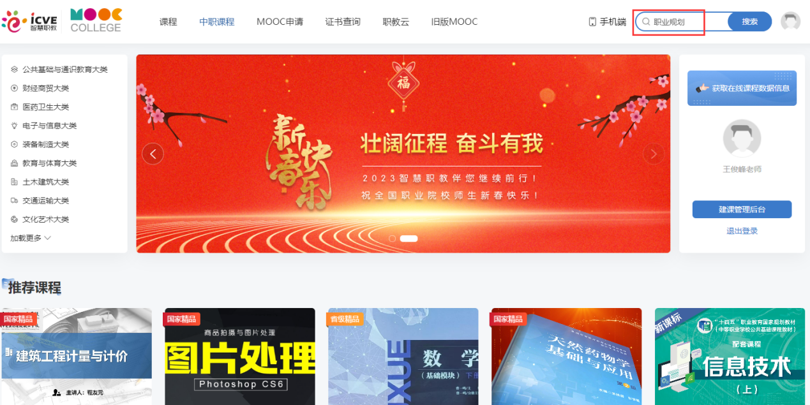

5.在搜索结果中，点击《职业规划与创业体验》课程（注意：应该是第十次开课）：

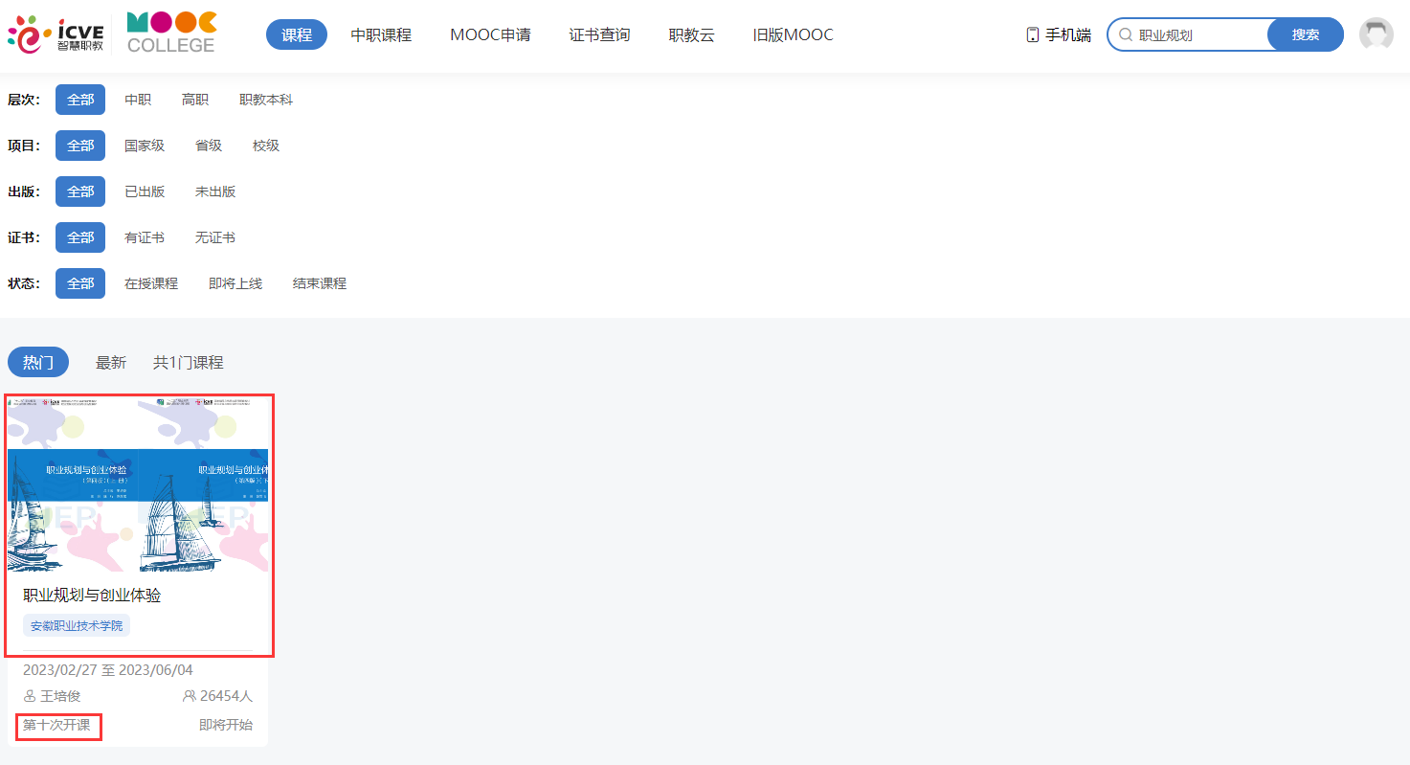

6.点击“加入课程”（开课前为“预报名”），即可以在“个人中心”中查看和学习课程（“预报名”的在即将开始里面查看）：

